МІНІСТЕРСТВО ОСВІТИ І НАУКИ УКРАЇНИ

ХАРКІВСКИЙ НАЦІОНАЛЬНИЙ ЕКОНОМІЧНИЙ УНІВЕРСИТЕТ

ІМЕНИ СЕМЕНА КУЗНЕЦЯ

ЗВІТ

о виконанні лабораторної роботи №1

«Частинні похідні функції кількох змінних. Графік функції двох змінних»

з дисципліни «Вища математика»

Варіант № 5

Виконав:

Студент групи 6.04.125.010.21.2

факультету Інформаційних технологій

спеціальності 125

П.І.П. Бойко В.В.

Перевірила:

Рибалко А.П.

Харків – 2022

Завдання 1

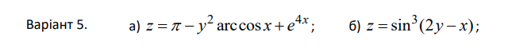

А)

Визначаю змінні

**octave:1>** syms x y

Symbolic pkg v2.9.0: Python communication link active, SymPy v1.5.1.

Задаю функцію

**octave:3>** z = sym('pi - y^2 * arccos(x) + exp(4*x)')

z = (sym)

2 4⋅x

- y ⋅arccos(x) + ℯ + π

Знаходжу частину похідної першого порядку за змінною х

**octave:4>** zx = diff (z, 'x')

zx = (sym)

2 d 4⋅x

- y ⋅──(arccos(x)) + 4⋅ℯ

dx

Знаходжу частину похідної першого порядку за змінною у

**octave:5>** zy = diff (z, 'y')

zy = (sym) -2⋅y⋅arccos(x)

*Знаходжу вираз повного диференціала першого порядка за формулою*

**octave:6>** dz = sym('zx * dx + zy * dy')

dz = (sym) dx⋅zx + dy⋅zy

**octave:7>** dz = subs(dz, {'zx', 'zy'}, [zx, zy])

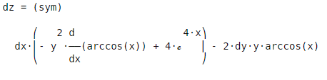

Знаходжу частинні похідні другого порядку

**octave:8>** zxx = diff(zx, 'x')

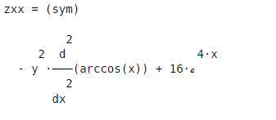

**octave:9>** zxx = diff(z, 'x', 2)

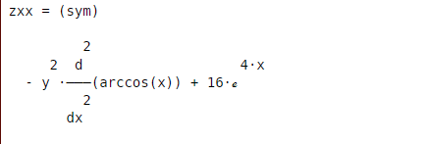

**octave:10>** zyy = diff(zy, 'y')

zyy = (sym) -2⋅arccos(x)

**octave:11>** zyy = diff(z, 'y', 2)

zyy = (sym) -2⋅arccos(x)

**octave:12>** zxy = diff(zx, 'y')

zxy = (sym)

d

-2⋅y⋅──(arccos(x))

dx

**octave:13>** zyx = diff(zy, 'y')

zyx = (sym) -2⋅arccos(x)

**octave:14>** zyx = diff(zy, 'x')

zyx = (sym)

d

-2⋅y⋅──(arccos(x))

dx

Вираз повного диференціала другого порядку будемо шукати за формулою  


**octave:15>** d2z = sym('zxx * dx2 + 2 * zxy * dx * dy + zyy * dy2')

d2z = (sym) 2⋅dx⋅dy⋅zxy + dx₂⋅zxx + dy₂⋅zyy

**octave:16>** d2z = subs(d2z, {'zxx', 'zxy', 'zyy'}, [zxx zxy zyy])

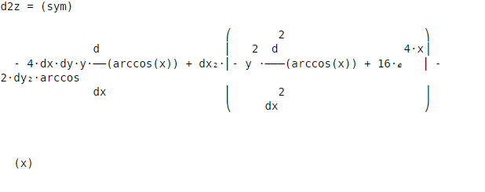

Б)  
Пишу программу в середовищі octave-online для вирішення завдання  
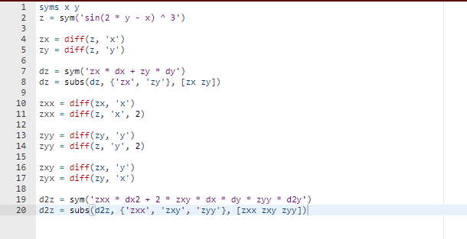

syms x y

z = sym('sin(2 * y - x) ^ 3')

zx = diff(z, 'x')

zy = diff(z, 'y')

dz = sym('zx * dx + zy * dy')

dz = subs(dz, {'zx', 'zy'}, [zx zy])

zxx = diff(zx, 'x')

zxx = diff(z, 'x', 2)

zyy = diff(zy, 'y')

zyy = diff(z, 'y', 2)

zxy = diff(zx, 'y')

zyx = diff(zy, 'x')

d2z = sym('zxx * dx2 + 2 * zxy * dx * dy * zyy * d2y')

d2z = subs(d2z, {'zxx', 'zxy', 'zyy'}, [zxx zxy zyy])

Отримую відповідь  
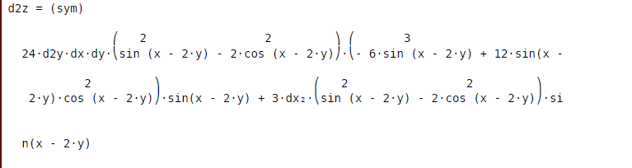  
Завдання 2



Побудуємо графік заданої функції на сітці

-1 ≤ x ≤ 5, -1 ≤ y ≤ 5

Задаю масив чисел

**octave:2>** [X, Y] = meshgrid(-1:0.3:5, -1:0.3:5);

Потім визначаю на цих масивах нашу функцію. Для цього слід використовувати поелементі операції над масивами. Тому значення функції z = 4 – x^2 + 6 * x^2 знаходимо таким чином:  
**octave:2>** [X, Y] = meshgrid(-1:0.3:5, -1:0.3:5);

**octave:5>** surf(X, Y, z)

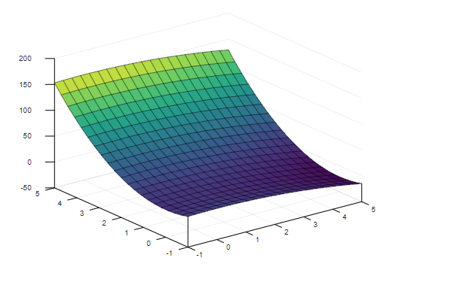

Графік функції  
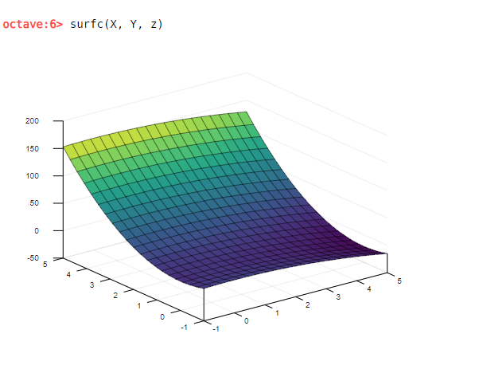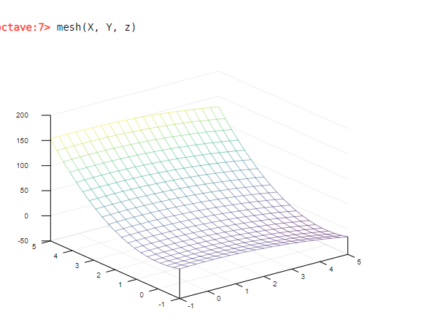

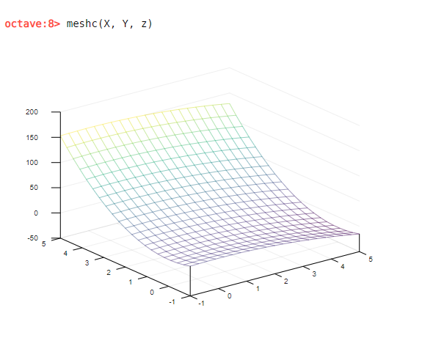

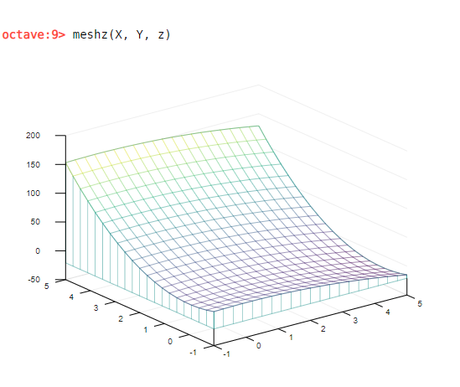

Висновок: в цій лабороторній роботі я навчився обчислювати частинні похідні та диференціали функцій багатьох змінних за допомогою середовища MatLab (Octave); будувати графіків функцій двох змінних в середовищі MatLab (Octave).